Рубцова Зульфия Расимовна воспитатель МБДОУ ДС №22 «Голубок» г. Туапсе.
Фотографии педагога в различных актёрских амплуа, костюмах сказочных персонажей и героев.

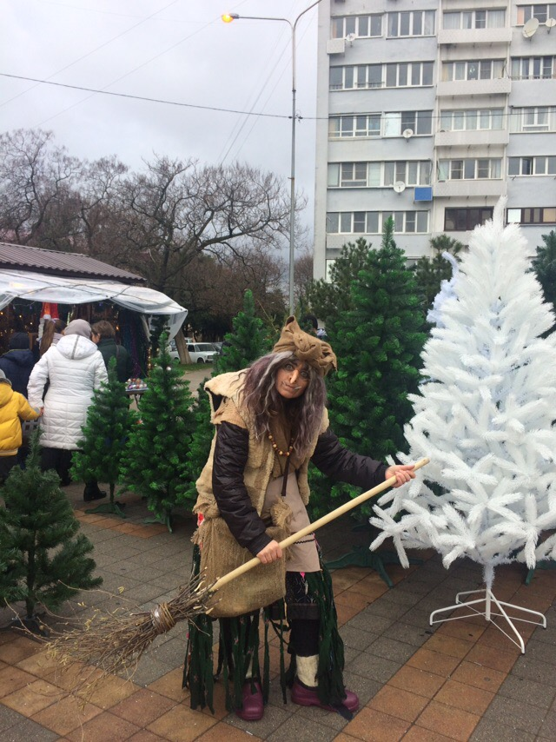
Баба-яга
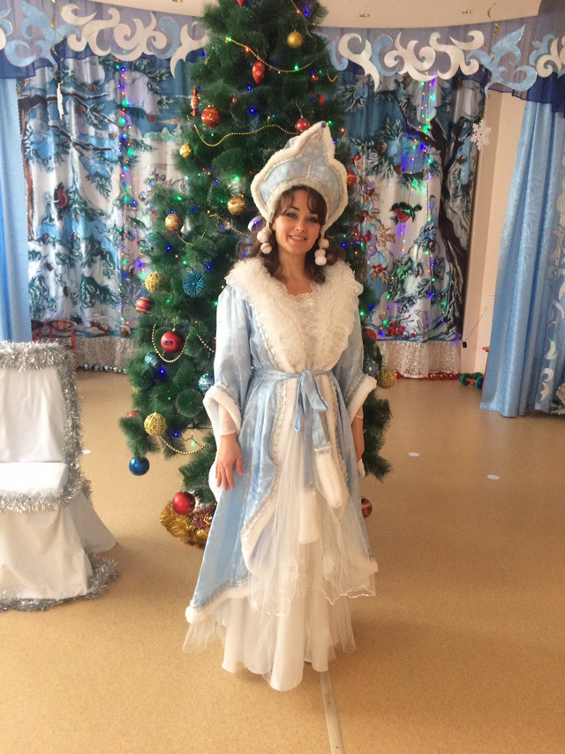
Снегурочка
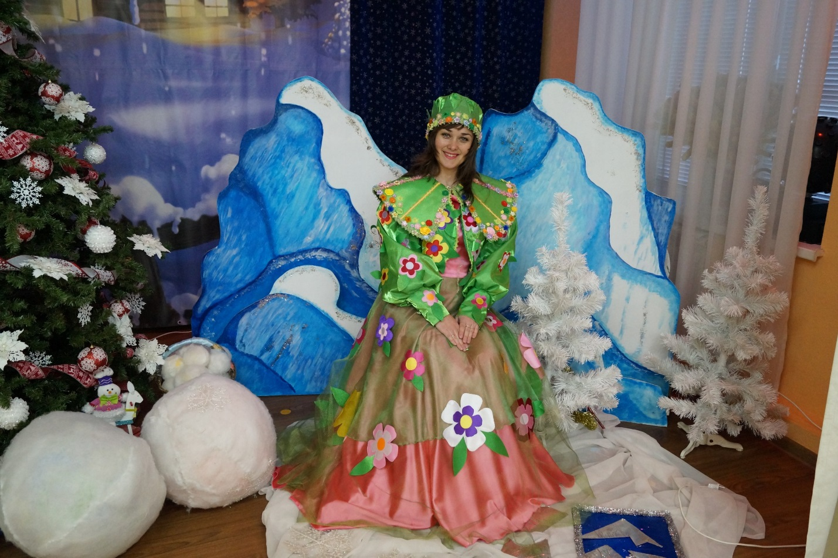
Весна
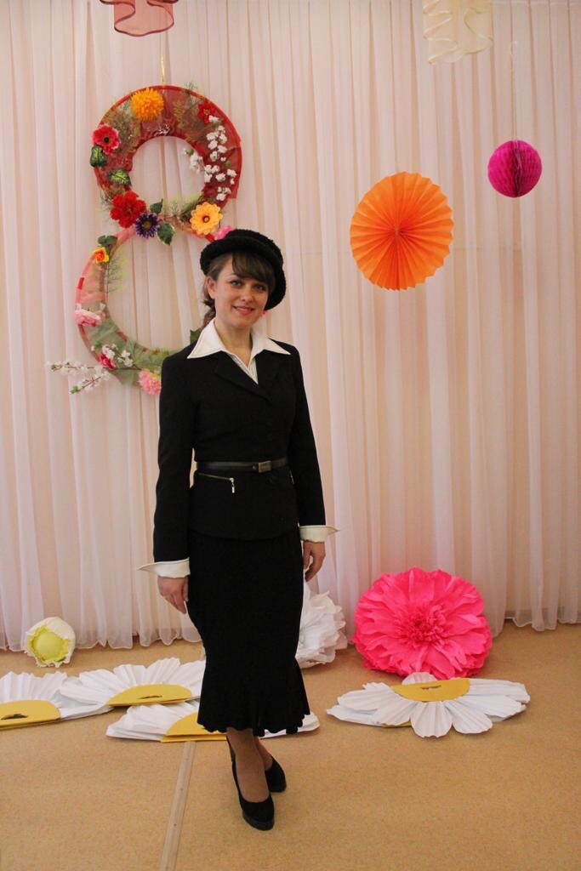
Шапокляк
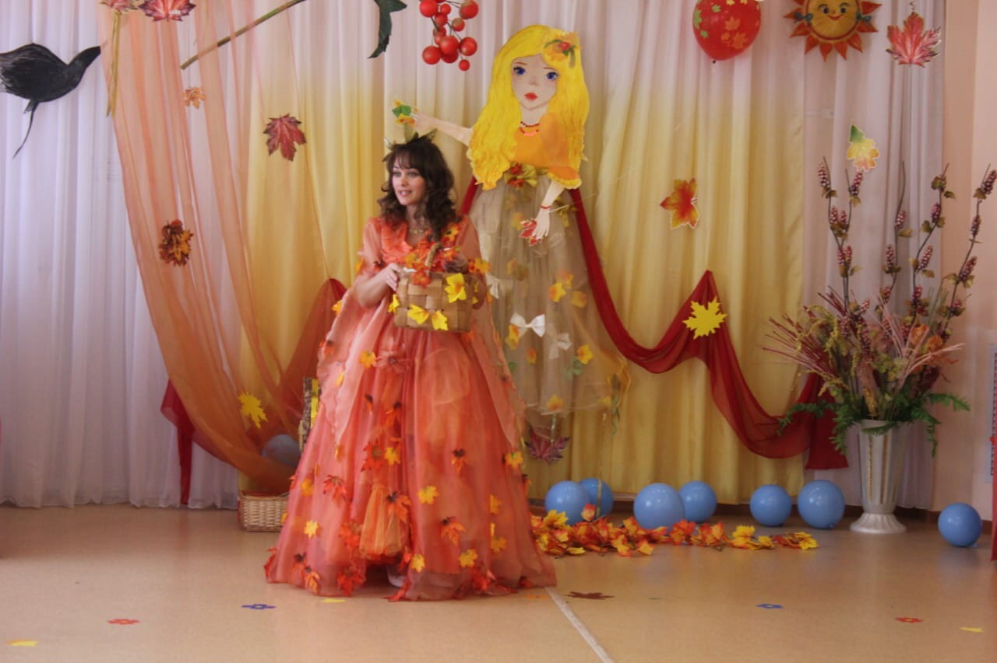
Осень

